Глобинська гімназія № 3 Глобинської міської ради
Учитель Коваленко Л.І.
«Хто попереду?»

Математична гра-конкурс
Мета. Поглибити знання учнів з цікавих фактів – математики, геометрії, про книги та розв’язування логічних вправ.
Учасники гри:
- дві команди – «Дівчата», «Хлопці» по 6 учнів - 7-9 класу (конкурсанти).
- ведучий - вчитель математики, помічники - 4 учні з 8-9 класу.
Обладнання.
- Презентація до гри-конкурсу для блоку «Логічні вправи».
- Зірочки (до 40 шт.).
- Призи для учасників і команди - переможця.
Підготовча робота.
- Підготувати місця - ведучому, помічникам, для учасників конкурсу, для болільників.
- Пояснити присутнім правила гри, а саме: познайомити присутніх з учасниками, групою підтримки і дотримання правил поведінки.
В гру вступають дві команди по 6 учасників. До уваги пропонується 4 блоки – цікаві факти з математики, цікаві факти з геометрії, цікаві факти про книги, логічні вправи. Кожний блок містить 10 запитань. Капітан команди обирає блок, ведучий зачитує послідовно запитання, учасники кожної команди дають відповідь. За правильну відповідь команда отримує зірочку.
Команда-переможець нагороджується дипломом, учасники гри - призами.
Отже, бажаємо всім успіху! Гра починається.

1 блок - Цікаві факти з математики
Математика — серйозна точна наука, яку так само називають царицею всіх наук, за свою багатовікову історію існування вона накопичила безліч цікавих фактів.
Запитання
  - В скількох книгах розміщена вся математична інформація?
  - Яке наймістичніше і оповите легендами число?
  - Які числа майже не використовувалися до XIX століття?
  - Скільки існує способів зав’язати краватку?
  - Яке число у перекладі з китайської мови означає «смерть»?
  - Яке число не люблять італійці?
  - Яке число більшість людей вважають щасливим?
  - Які числа називають паліндромами?
  - В якому році почали використовувати знак рівності?
  - Хто найзагадковіший математик?
Відповіді
1)● Вся математична інформація розміщена у величезній кількості книг: на сьогодні, їх понад 100 000.
2)● Наймістичнішим і оповитим легендами числом вважається 666 — число звіра і антихриста (назване так в одному з віршів книги Одкровення). З ним пов'язана велика кількість цікавих математичних фактів:
  - Сума всіх чисел на рулетці дорівнює 666;
  - У Європарламенті є крісло 666, але його за традицією ніхто не займає;
  - У великої кількості об'єктів по всьому світу замінили число 666 на інше, у зв'язку з протестами вірян. Це стосується номерів шосейних трас, маршрутів громадського транспорту, телефонних кодів.

3)● Від'ємні числа аж до XIX століття майже не використовувалися, тому що їх вважали безглуздими і не застосовними. Однак вони мали попит у людей, які ведуть свої справи, для позначення фінансових збитків. Від'ємні числа так і з'явилися на початку XIII століття — італійський купець Пізано винайшов їх для того, щоб фіксувати свої борги.
4)● Математики підрахували, що існує цілих 177 147 способів зав'язати краватку. Залишається тільки здогадуватися, перевіряли вони це дослідним шляхом або за допомогою обчислень.
5)● У перекладі з китайської «чотири» означає «смерть», тому число «4» відсутнє в нумерації будинків у багатьох китайських містах, а в ліфтах немає четвертого поверху.
6)● Італійці не люблять число 17. Це пішло з часів стародавнього Риму, коли на всіх надгробках писали напис «мене більше немає», який візуально мав вигляд «VIXI», тобто як римські цифри 6 і 11, які в сумі дають 17.
7)● Соціологічні опитування по всьому світу показали, що найбільша кількість людей вважає щасливим числом «7», друге за популярністю — «3». Такі результати не дивні, адже практично у всіх культурах і релігіях з найдавніших часів «7» пов'язане з позитивною енергетикою.
8)● Числа, які однакові в обох напрямках (наприклад, 12321) називають паліндромами.
9)● Саме Роберт Рекорд в 1557 році почав використовувати знак рівності.
10)● Евклід був одним з найзагадковіших математиків. Про нього самого до нас не дійшло ніякої інформації, а математичні праці є.

2 блок - Цікаві факти з геометрії
Наука геометрія, винайдена тисячі років тому, і відтоді продовжує розвиватися і змінюватися, але її основи залишаються все тими ж. Вона міцно увійшла в цивілізацію людства, будучи базою для різноманітних галузей знань. Подивіться куди завгодно, і ви побачите, що при створенні того чи іншого предмета його автори спиралися на геометричні обчислення. Що завгодно — дорога у вас під вікнами, ваша квартира, мобільний телефон або книга в шафі. Без геометрії не було б людської цивілізації в тому вигляді, в якому ми її знаємо.
Запитання
- Який учений найбільше зробив для геометрії?
- Над дверима в школу якого вченого красувався напис «Нехай не входить сюди той, хто не знає геометрії»?
- Яка геометрична фігура в перекладі означає «столик»?
- Яку теорему називали «ослиним мостом»?
- Скільки років тому древні єгиптяни знали, що якщо зробити на мотузці 12 вузликів на рівних відстанях і натягнути її в формі трикутника, то вийде прямий кут?
- В якій геометрії сума кутів трикутника завжди більше ${180}^{0}$?
- Який імператор був прекрасним математиком?
- Який вчений своїм головним досягненням вважав обчислення обсягів конуса і кулі, вписаних в циліндр?
- Яка геометрична фігура має особливість пов’язану з периметром і площею?
- Після доведення якої теореми потрясіння учнів були такі великі, що учні вирішили — світ вже пізнаний, залишилося тільки пояснити його числами?
Відповіді
1) Найбільше, мабуть, для геометрії зробив античний учений Евклід. Відкриті ним принципи досі лежать в основі цієї науки.
2) Над дверима в школу, в якій давньогрецький вчений і філософ Платон вчив своїх учнів, красувався напис «Нехай не входить сюди той, хто не знає геометрії».
3) Трапеція — одна з геометричних фігур. Але слово це походить від давньогрецького «трапезіон», що в перекладі означає «столик». А слово «Конос», від якого відбулося наше «конус», означало «соснова шишка».
4) Теорему Піфагора називали «ослиним мостом», тому що учнів, які запам'ятовували теорему без розуміння, називали віслюками, з тієї причини, що вони не могли «перейти через міст» — теорему Піфагора.
5) Ще близько 5 000 тому, древні єгиптяни знали, що якщо зробити на мотузці 12 вузликів на рівних відстанях і натягнути її в формі трикутника, то вийде прямий кут. Ці знання застосовувалися в будівництві.
6) В геометрії Рімана сума кутів трикутника завжди більше 180.
7) Французький імператор Наполеон Бонапарт був прекрасним математиком, і він є автором ряду наукових праць. На його честь навіть була названа одна з геометричних задач «завдання Наполеона».
8) Архімед, якому Александрія була не чужа, хоч він і народився в Сіракузах, винайшов чимало механічних пристроїв, але своїм головним досягненням вважав обчислення обсягів конуса і кулі, вписаних в циліндр. Обсяг конуса становить одну третину від обсягу циліндра, а об'єм кулі — дві третини.
9) Серед всіх геометричних форм з однаковим периметром, коло має найбільшу площу і, навпаки, серед всіх фігур з однаковою площею коло має найменший периметр.
10) Коли Піфагор довів свою теорему, надбудувавши прямокутний трикутник квадратами по його сторонам, його шок і потрясіння учнів були такі великі, що учні вирішили — світ вже пізнаний, залишилося тільки пояснити його числами.

3 блок – Цікавий факт про книги

Як кажуть, книга — друг людини, але деякі люди до сих пір не цінують це безцінне джерело знань і задоволення, забуваючи про те, що кілька століть тому читання книжок було доступно лише обраним. Стародавні книги писалися вручну, а тому коштували неймовірно дорого, і навіть не кожен вельможа міг дозволити собі мати власну бібліотеку. Говорити про них можна нескінченно, ми ж зібрали добірку цікавих фактів про найбільш цікавих і незвичайних з них.

Запитання
- В якому столітті люди почали читати мовчки?
- Де в світі з’явилась перша газета?
- В якому році було створено найстарішу друковану кольорову книжку?
- До якого століття в деяких бібліотеках книги були прикріплені до полиць ланцюгами ?
- Один імператор платив поетові по золотій монеті за кожний написаний рядок. Поет написав дві поеми, про риболовлю та полювання, заробивши …. монет?
- Яку книгу в світі викрадали рекордну кількість разів?
- Який словник вважається найбільшим в світі?
- Чи потрапляли під заборону "Пригоди Гекельберрі Фінна" і " Гаррі Поттер"?
- Який середній тираж книг в Україні, що продаються?
- На скільки відсотків нейропсихологи сходяться на думці, що читання знижує рівень стресу?

Відповіді
- Люди почали читати мовчки тільки в 4 столітті нашої ери. До цього людство завжди читало вголос.
- Перша в світі газета з'явилася в Римі понад дві тисячі років тому. Вона називалася "Події дня", але в ній не було новин, тільки царські укази і оголошення. Газета листувалася від руки, і гінці розвозили її знатним людям.
- Найстаріша друкована кольорова книжка - китайське керівництво по каліграфії і малювання, було створено в 1633 році.
- До 18 століття в деяких бібліотеках книги були прикріплені до полиць ланцюгами, досить довгими, щоб відвідувачі могли комфортно читати, але не могли винести книгу з бібліотеки.
- Римський імператор Марк Аврелій платив поетові Оппіану по золотій монеті за кожний написаний рядок. Оппіан написав дві поеми, про риболовлю та полювання, заробивши двадцять тисяч монет.
6. Найвідоміший книжковий злодій, американець Стівен Блумберг, викрав 23 000 книг з 268 бібліотек, загальну вартість яких оцінили в 5 мільйонів доларів. А книга, яку в світі викрадали рекордну кількість разів - це книга рекордів Гіннеса.
7."Німецький словник" вважається найбільшим в світі. Складати його почали брати Грімм в 1854 році, далі роботу продовжили інші, менш відомі автори, і праця була закінчена тільки в 1971 році. Словник налічує 34519 сторінок і виданий в 33 томах.
8.В різний час під заборону потрапляли такі книги як "Убити пересмішника", Харпер Лі, "Лоліта", Набокова, "Над прірвою в житі", Селінджера, "1984" і "Скотний двір" Оруелла і навіть "Пригоди Гекельберрі Фінна" і " Гаррі Поттер".
9.Лише 2% книг в світі продаються накладом понад 500 000 примірників. Середній тираж книг в Україні – 3000 примірників.
10.Нейропсихологи сходяться на думці, що читання знижує рівень стресу на 68%.
4 блок – Логічні вправи.

Запитання
  - Розділіть 5 яблук між п’ятьма особами так, щоб кожний одержав по яблуку і одне яблуко залишилось в кошику?
  - Селянину необхідно перевезти через річку вовка, козу і капусту? Але човен такий, що в ньому може розміститься селянин, а з ним або тільки вовк, або тільки коза, або тільки капуста. Але якщо залишити вовка з козою, то вовк з’їсть козу, а якщо залишити козу з капустою, то коза з’їсть капусту. Як перевезти вантаж селянину?

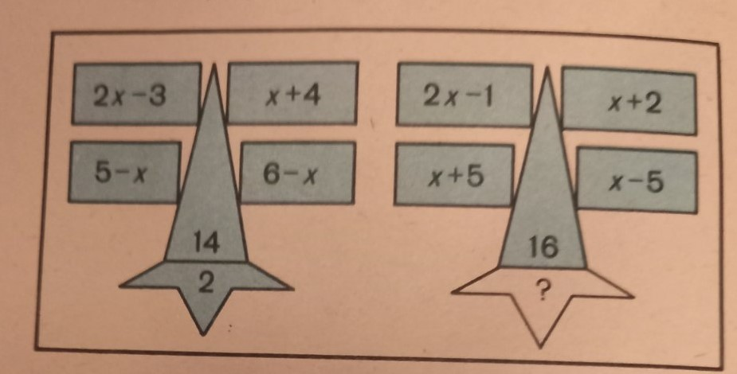

4)

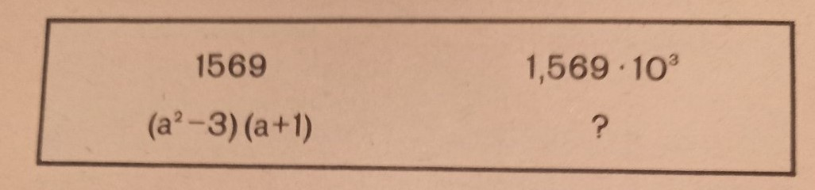
5)
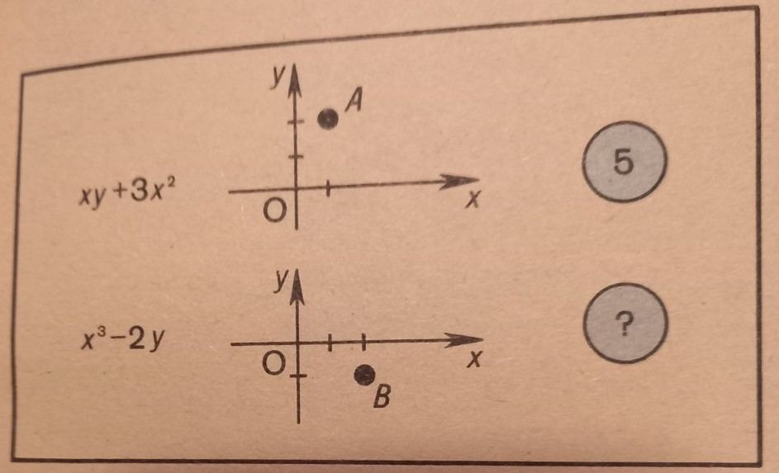

6) 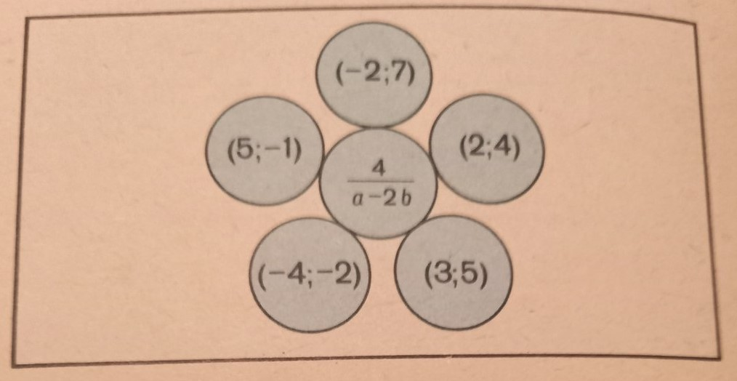
Яка пара чисел зайва?
7)
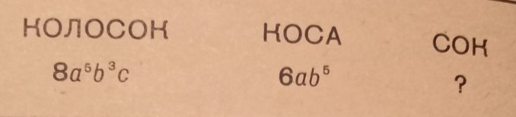
8
8
8
8
8) 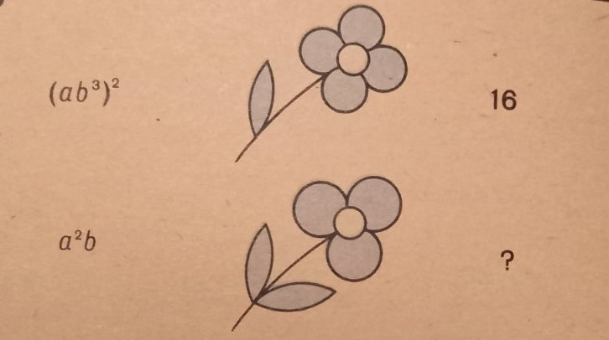

9) 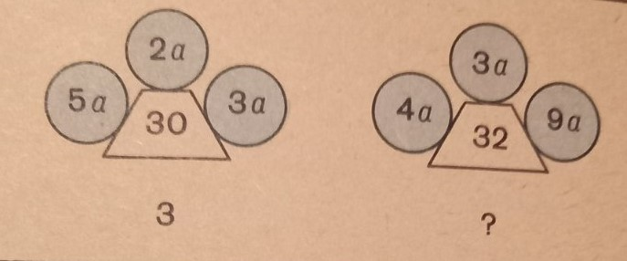
10) 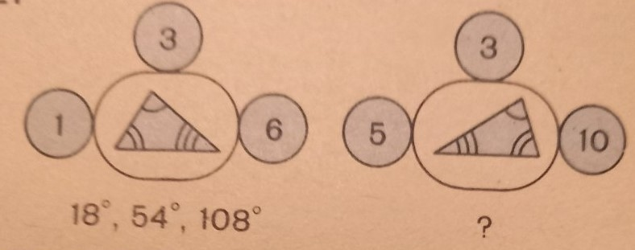
Відповіді
- Одна людина бере яблуко разом з кошиком.
- Ясно, що необхідно почати з кози. Селянин перевізши козу, вертається і бере вовка, якого перевозить на другий берег, де його залишає, але забирає і везе на перший берег козу. Тут він залишає козу і перевозить до вовка капусту. Потім повертається і перевозить козу і переправа завершується вдало.
- Із лівого рисунка робимо висновок, що 2 – корінь рівняння (2х – 3) + (5 – х) + (х + 4) + (6 – х) = 14. Відповідно, по аналогії, шукане число – корінь рівняння (2х – 1) + (х +5 ) + (х + 2) + (х – 5) = 16, звідки 5х + 1 =16, х = 3. Відповідь. 3.
- Справа – стандартний вигляд числа, записаного зліва. Відповідно, даний многочлен записуємо в стандартному вигляді.
Відповідь.$а^{3}-а^{2}-3а-3.$
- Розглянемо перший рядок завдання. Маємо точку А(1; 2). Значення виразу$ху+3х^{2}$ при х = 1, у = 2 дорівнює 5. Використовуючи другий рядок завдання, аналогічно знаходимо шукане число. Координати точки В: х = 2, у = -1. Значення даного в другому рядку виразу при х = 2, у = -1 дорівнює 10. Відповідь. 10.
- (-4; -2) – при даних значеннях змінних вираз не існує, так як а-2b = 0.
Відповідь. (-4; -2).
- 2а $b^{3}-$ найбільший спільний дільник даних виразів.
Відповідь. 2а $b^{3}$ .
- 18 - значення даного виразу при а = 3, b = 2.
Відповідь: 18.
- 2 – корінь рівняння 4а + 3а + 9а = 32.
Відповідь.2.
- Відповідь. ${50}^{0}; {30}^{0}; {100}^{0}$.
Підведення підсумків.

Вітання і нагородження команди – переможця, учасників.

